**Título**: SportsPlus

**Participantes**:

|  |  |
| --- | --- |
| Número | Nome |
| 50039051 | José Brandão |
| 50037237 | Miguel Amaro |

**Enquadramento**

O nome do nosso projeto é SportPlus. A nossa aplicação tem como objetivo ajudar a conectar pessoas que querem praticar a mesma modalidade, uma vez que possa ser complicado para alguns. Esta ideia surgiu porque, muita gente acaba por ficar mais motivado na prática de desporto em grupo ou com companhia, e a nossa ideia pretende ajudar o utilizador a encontrar pessoas com o mesmo gosto desportivo. A nossa proposta não é simplesmente conseguir marcar o espaço para determinada zona e de seguida ir jogar, como aliás já muitas aplicações o fazem hoje em dia, como por exemplo a aplicação *Aircourts[1]* ou a *Field[2]*, a nossa ideia também iria incluir esse pormenor, mas a principal funcionalidade era facilitar a criação de eventos para que as pessoas se reúnam e pratiquem desporto em conjunto.

**Proto-Personas**

O nosso projeto enquadra-se em qualquer tipo de pessoa. Não importa a idade, o que faz ou qual o desporto que prefere, uma vez que a nossa aplicação inclui a maior parte dos desportos. De seguida, vamos dar três exemplos de personas que poderiam usufruir da nossa aplicação, mas, mais uma vez, refiro que qualquer pessoa seria indicada para a nossa aplicação.

**João**

* **Idade:** 18-24
* **Personalidade:** Competitivo;
* **Profissão:** Estudante Universitário;
* **Ganhos:** Baixo;
* **Relação com o produto:** Pratica bastante desporto, poderá usufruir bastante da *app*;
* **Motivações:** Pretende melhorar num determinado desporto;
* **Influências para a utilização da *app*:** Amigos; Competições; Torneios.

**Beatriz**

* **Idade:** 32-48;
* **Personalidade:** Competitiva; Amigável;
* **Profissão:** Empresária;
* **Ganhos:** Alto;
* **Relação com o produto:** Consegue organizar eventos com os amigos;
* **Motivações:** Lazer; Saúde;
* **Influências para a utilização da *app*:** Amigos; Torneios.

**Tomás**

* **Idade:** 50-65;
* **Personalidade:** Amigável;
* **Profissão:** Reformado;
* **Ganhos:** Médio;
* **Relação com o produto:** Torna-se mais fácil encontrar eventos;
* **Motivações:** Saúde; Passar o tempo;
* **Influências para a utilização da *app*:** Família.

**Casos de utilização**

|  |
| --- |
| **Nome:** Aderir a um evento |
| **Descrição:** O sistema ativa a interface que apresenta o mapa, onde dentro do mesmo vai encontrar eventos disponíveis para se juntar. Aqui também poderá encontrar informações sobre o local, o horário, quantas pessoas já estão no evento e quantas mais serão necessárias para fechar o evento. Pode, ainda, verificar se o evento é privado ou não. |
| **Pré-condições:**  O utilizador estar autenticado. |
| **Passo a passo:**  1. Cliente seleciona o evento desejado. 2. Cliente verifica se o evento é privado ou público. 3. Cliente verifica quantas pessoas tem o evento.  4. Cliente seleciona a opção “Juntar a evento”.  5. Cliente seleciona se quer juntar sozinho ou acompanhado ao evento.  6. Sistema adiciona o cliente ao evento.  7. Sistema fecha o evento, caso o mesmo já estiver cheio (depois da entrada do novo utilizador).  8. Sistema informa o cliente que ele entrou no evento.  9. Sistema informa novamente o local, a hora e o número de pessoas que tem o evento. |
| **Pós-condições:**  Atualiza a quantidade de participantes naquele determinado evento; Atualiza a quantidade de eventos existentes (caso o evento tenha sido fechado); Sistema disponível para novas ações. |

|  |
| --- |
| **Nome:** Criar um evento |
| **Descrição:** O sistema ativa a interface que apresenta o mapa, onde dentro do mesmo vai encontrar eventos disponíveis para se juntar. No canto inferior direito, está um “+” onde podemos criar o nosso próprio evento, inserindo o tipo de evento, local e o número de pessoas que vão estar presentes no evento quando criado. |
| **Pré-condições:**  O utilizador estar autenticado. |
| **Passo a passo:**  1. Cliente seleciona o “+” para criar o evento. 2. Cliente insere o tipo, o local e a hora do evento, bem como as participantes que o evento vai ter até aquele momento. 3. Cliente seleciona se o evento é público ou privado.  4. Cliente seleciona a opção “Publicar Evento”.  5. Sistema publica o evento na aplicação.  6. Sistema informa todos os participantes do evento que o mesmo se vai realizar, alterando o estado do evento de “À espera de pessoas” para “Evento vai-se realizar”. |
| **Pós-condições:**  Atualiza a quantidade de eventos existentes; Sistema disponível para novas ações. |

|  |
| --- |
| **Nome:** Visualizar Eventos |
| **Descrição:** O sistema ativa a interface que apresenta o mapa, onde dentro do mesmo vai encontrar os eventos disponíveis para se juntar. |
| **Pré-condições:**  O utilizador estar autenticado. |
| **Passo a passo:**  1. Cliente entra no menu.  2. Cliente seleciona o mapa.  3. Sistema mostra ao cliente todos os eventos disponíveis dentro do mapa.  4. Cliente pode clicar em cada evento para mais detalhes.  5. Sistema passa todas as informações ao cliente do evento que selecionou. |
| **Pós-condições:**  Sistema disponível para novas ações. |

**Diagrama de Casos de Utilização**

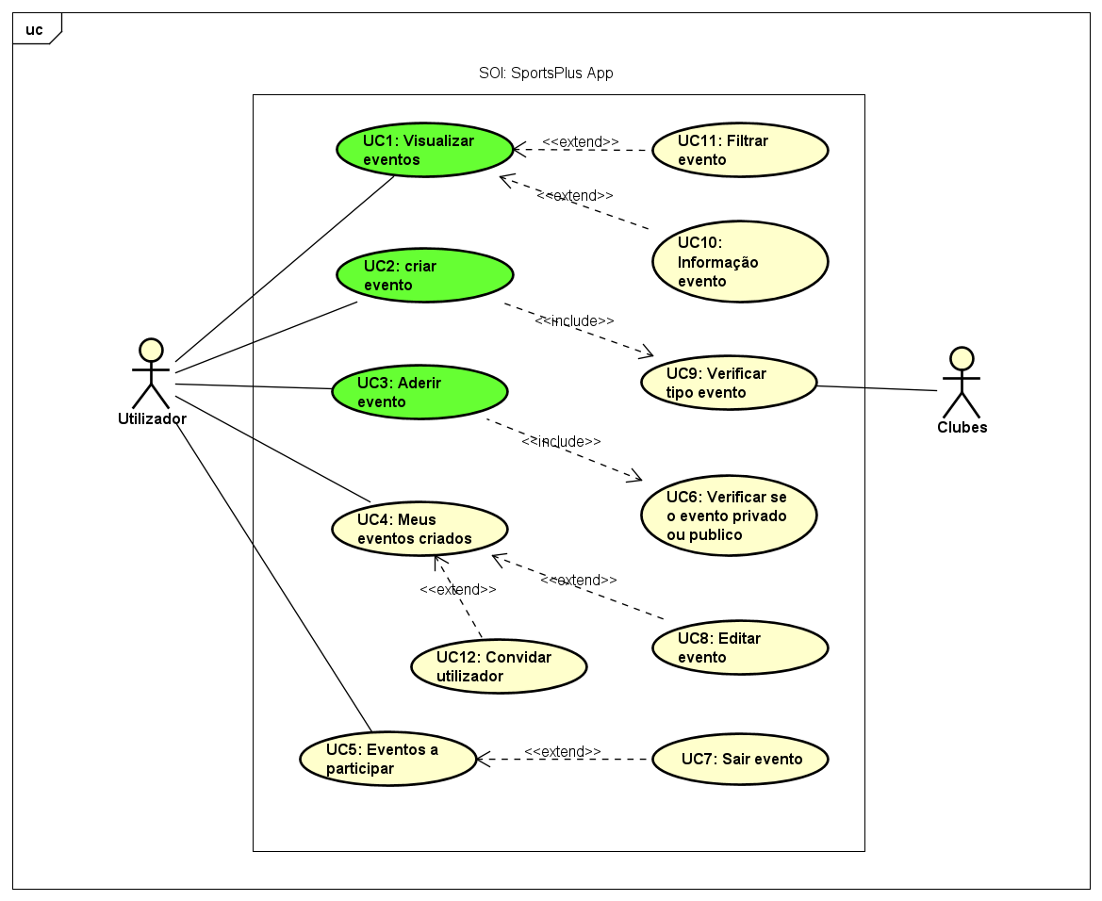

**Requisitos Funcionais e Não Funcionais**

### Requisitos Funcionais

|  |  |  |  |
| --- | --- | --- | --- |
| # | Nome do Requisito | Descrição | Pri. |
| FR01 | Criar evento | O utilizador pode criar um evento | Alta |
| FR02 | Aderir a evento | O utilizador pode aderir a um evento | Alta |
| FR03 | Caracterizar evento | Características do evento | Alta |
| FR04 | Gestão da conta do utilizador | O utilizador consegue gerir a sua conta | Baixa |
| FR05 | Atualizar evento | Atualização face às características do evento | Alta |
| FR06 | Apagar evento | Apagar evento que foi criado pelo utilizador | Baixa |
| FR07 | Consultar eventos | O utilizador pode pesquisar por todos os eventos disponíveis | Alta |
| FR08 | Filtrar eventos | Consultar eventos de uma certa modalidade ou de um determinado local | Média |
| FR09 | Classificar evento | Classificação que o utilizador vai dar ao evento | Média |
| FR10 | Ver eventos que o utilizador criou | O utilizador pode ver todos os eventos que criou | Alta |
| FR11 | Ver eventos nos quais o utilizador está incluído | O utilizador poderá ver todos os eventos que ele está a participar | Alta |
| FR12 | Consultar eventos passados | O utilizador pode consultar todos os eventos em que já participou | Média |

### 

### Requisitos Não Funcionais

|  |  |  |  |
| --- | --- | --- | --- |
| # | Nome do Requisito | Descrição | Pri. |
| NFR01 | WEB | Esta aplicação tem como objetivo ser utilizada no *browser* | Alta |
| NFR02 | Manutenção | Temos como objetivo fazer uma revisão da *app* sempre que possível | Média |
| NFR03 | Base de Dados | A nossa aplicação vai ter uma ligação à base de dados | Alta |
| NFR04 | Linguagem | Vamos usar maioritariamente HTML, CSS e JavaScript. | Alta |

**UX *Journeys***

**Fases:**

* **Iniciativa de Praticar Desporto** - Pretende praticar desporto, portanto, desloca-se à nossa *app* à procura de eventos;
* **Procurar/Criar um Evento** - Devido à sua necessidade de praticar desporto, vai tentar aderir a um evento, criando-o ou apenas juntando-se a um;
* **Inserido no Evento** - Uma vez inserido no evento, o utilizador apenas tem de aguardar até ao dia agendado do mesmo;
* **Participação no Evento** - Na data planeada, o utilizador tem de se deslocar ao local do evento e participar no mesmo;
* ***Feedback* do Evento** - Uma vez terminado o evento, o utilizador pode dar o *feedback* da sua participação, dizendo o que achou da sua experiência.

**Modelo de Domínio**

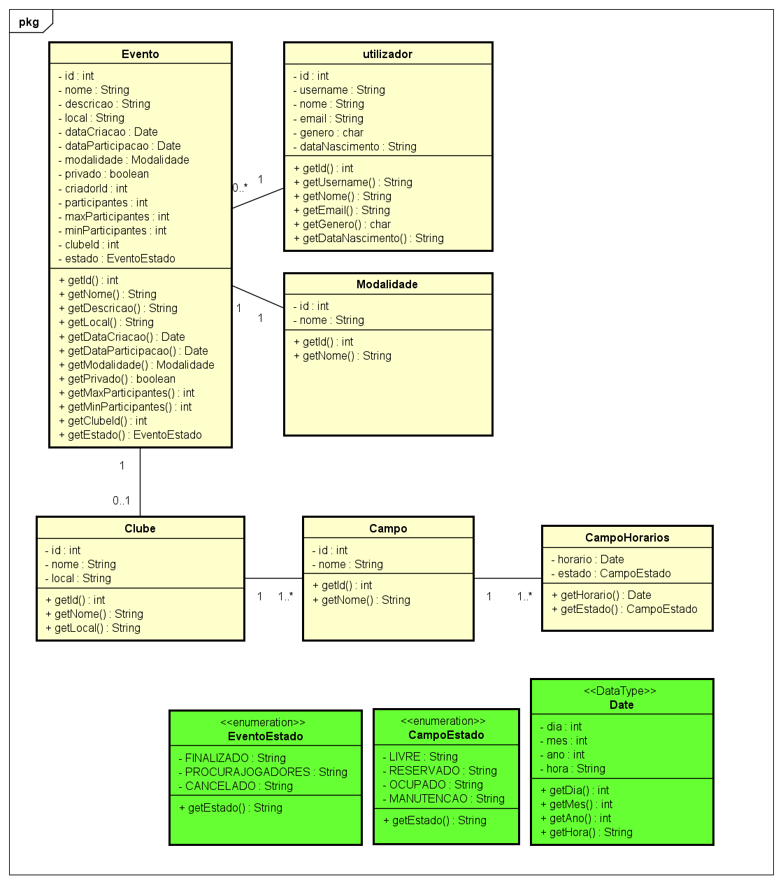

**Calendário de Implementação de Requisitos**

|  |  |
| --- | --- |
| Nome do Requisito | Data de Implementação |
| Criar evento | 13.12.2020 |
| Aderir a evento |
| Caracterizar evento |
| Atualizar evento |
| Consultar eventos |
| Ver eventos que o utilizador criou |
| Ver eventos nos quais o utilizador está incluído |
| Filtrar eventos | ​31.01.2021 |
| Classificar evento |
| Consultar eventos passados |
| Gestão da conta do utilizador |
| Apagar evento |

### 

***Software Project Plan***

No início do nosso trabalho, tivemos como objetivo fazer uma aplicação *user friendly*, que tivesse uma interface simples e, mais fundamental ainda, que fosse fácil e simples de usar. Começámos por juntar as ideias e pensar como seriam as principais funcionalidades da *app*. De seguida fomos tentar criar alguns *mockups*, ou seja, fomos tentar ver como a interface da nossa aplicação poderia ficar. Posteriormente, vamos começar por trabalhar no código em si da *app*, tendo em conta que é um fator bastante importante, e, ao mesmo tempo que vamos trabalhando no código, temos de nos preocupar com a base de dados da app, que vai ser fundamental para guardar os dados de todos os utilizadores e dos eventos criados. Depois dos primeiros passos terem sido feitos, vamos sempre tentar arranjar forma de melhorar a aplicação de todas as maneiras possíveis.

**Arquitetura da Solução**

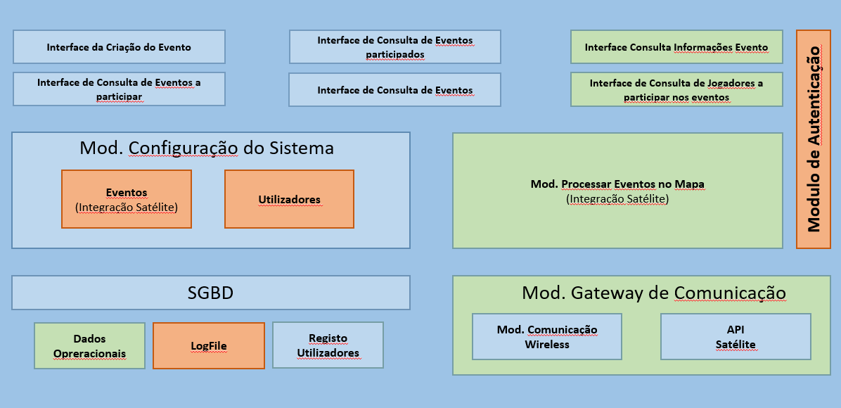

**Testes de Usabilidade e UX**

***Usability Test Plan***

* Autor
  + José Brandão e Miguel Amaro
* Detalhes de Contacto
  + [admin@sportsplus.pt](mailto:admin@sportsplus.pt)
* Data Final para Comentários
  + 13 dezembro
* Produto sobre experiência
  + O produto que estamos a testar é o nosso *website*, que ainda está em desenvolvimento.
  + Website: <http://sportsplus-app.herokuapp.com/>
* *Business Case*
  + Nesta experiência, estamos a tentar ter *feedback* do que as pessoas acham do nosso protótipo do projeto.
* Objetivos da Experiência
  + As respostas que nós queremos obter com esta experiência:
    - Será benéfico o uso de algumas *feactures* no projeto?
    - Será que os utilizadores acham fácil a “circulação” dentro do site?
    - Será que os botões, texto e imagens estão colocados no sítio certo?
    - Será que a interface está apelativa?
* Participantes
  + Tentámos obter respostas, principalmente de amigos, familiares e pessoas ligadas ao desporto, das quais saberíamos que iriam utilizar o *site*.
* Equipamento
  + Para esta experiência, é apenas necessário o acesso a um computador e fazer o que é pedido no questionário.
* Tarefas
  + 1. Fazer *login* na sua conta.

- Primeiramente é pedido para que o utilizador faça o *login* na conta no nosso *website*.

* + 2. Tente criar um evento.

- De seguida, o utilizador deve tentar criar um evento, consoante a informação que lhe é dada.

* + Por último, os participantes, dão os *feedbacks* do que acharam da experiência.
* Responsabilidades
  + José Brandão (Moderator)
  + Miguel Amaro (Moderator)
* Local e Data
  + 13 dezembro, Lisboa
  + *Website*: <http://sportsplus-app.herokuapp.com/>
* Procedimento
  + Se pretender executar o teste, basta apenas dirigir-se ao seguinte *website* e, assim, está a ajudar-nos a desenvolver da maneira correta o nosso projeto: https://app.usabilityhub.com/do/731eca96fcb/e929
  + Obrigado!

**Mockups**

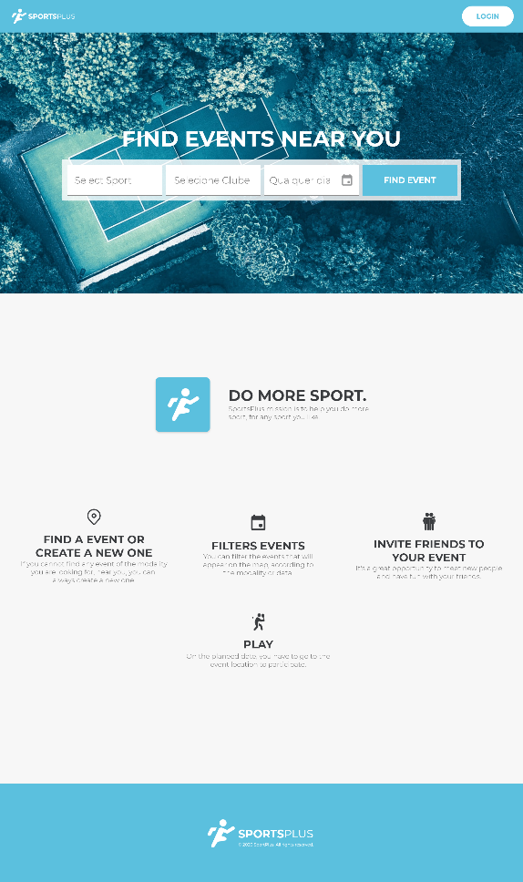

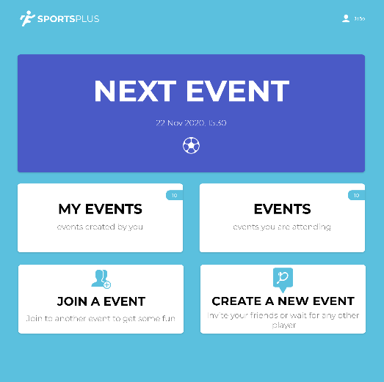

**Diagrama de Máquinas de Estado**

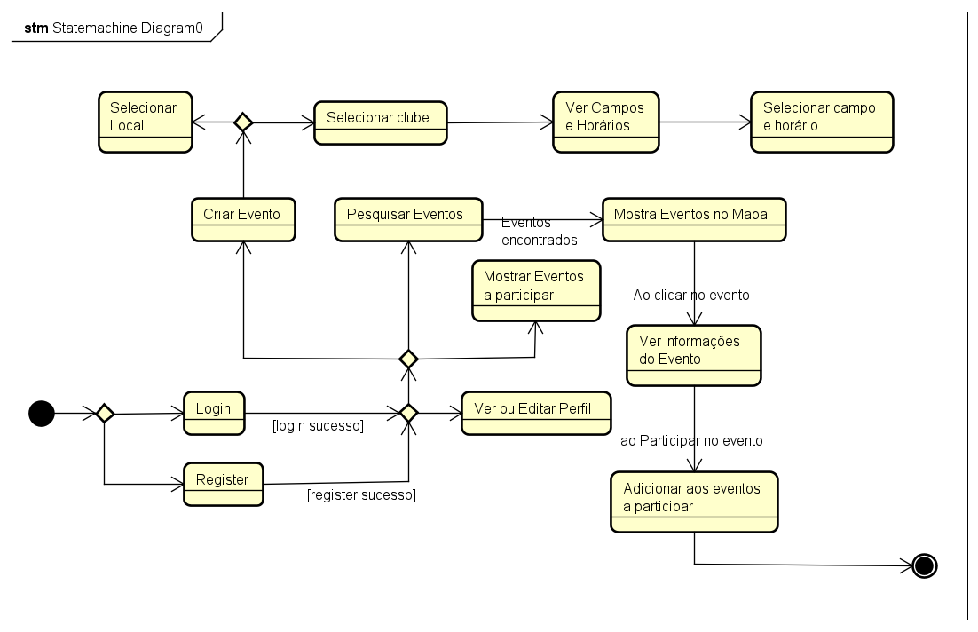

**Referências**:

[1] AirCourts - Reserva e Aluguer de 1, P. (2020). AirCourts. Retrieved 30 October 2020, from <https://www.aircourts.com/>

[2] Field Management Technology, L. (2020). Campos de Futebol, Padel e Ténis - Reservar | Field. Retrieved 30 October 2020, from <https://field.pt/>